LAPORAN PRAKTIKUM PEMROGRAMAN WEB
MODUL 10 LARAVEL



Dibuat Oleh:

Muhammad Dwiky Yanuarezza (1202230031)

PROGRAM STUDI S1 TEKNOLOGI INFORMASI UNIVERSITAS TELKOM SURABAYA
2025

Link Github :

Tugas Praktikum 10 – Modul PHP LARAVEL

Pendahuluan
praktikum ini akan mengenal salah satu framework dari php yaitu Laravel. Pada awal
praktikum dimulai dengan instalasi framework Laravel dengan menginstal composer dan membuat folder project Laravel, selanjutnya akan membuat.

Membuat folder Laravel
Perintah ini menggunakan Composer untuk mengunduh dan menginstal proyek Laravel versi terbaru (karena tidak ditentukan versi spesifik) ke dalam folder baru bernama modul_10.

Secara otomatis, Composer akan mengunduh semua dependencies yang diperlukan dan menyusun struktur folder standar Laravel yang siap Anda gunakan.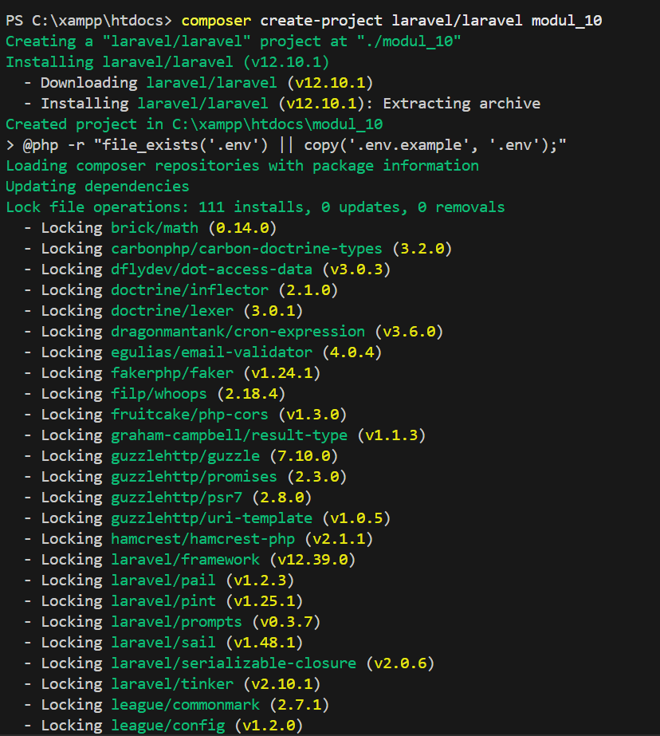

Run laravel
php artisan serve

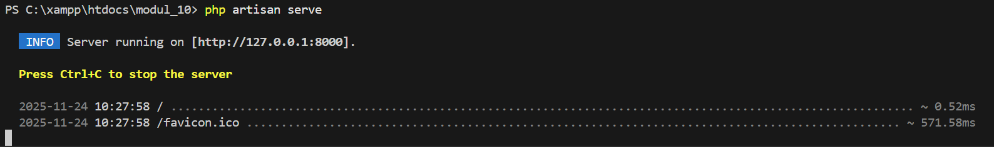
perintah untuk menjalankan Local Development Server bisa diakses di browser melalui http://localhost:8000

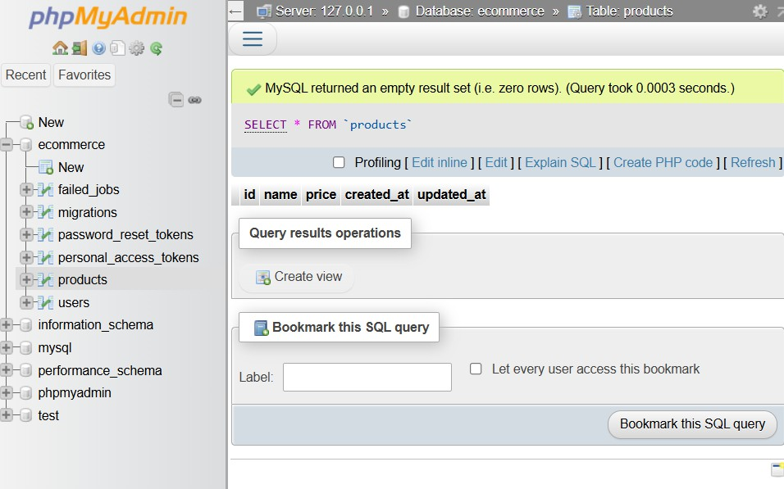
Membuat database mysql ecommerce
    - Membuat table produk
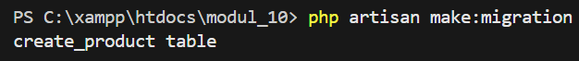
php artisan make:migration create_products_table berfungsi untuk membuat file Migration baru di folder database/migrations

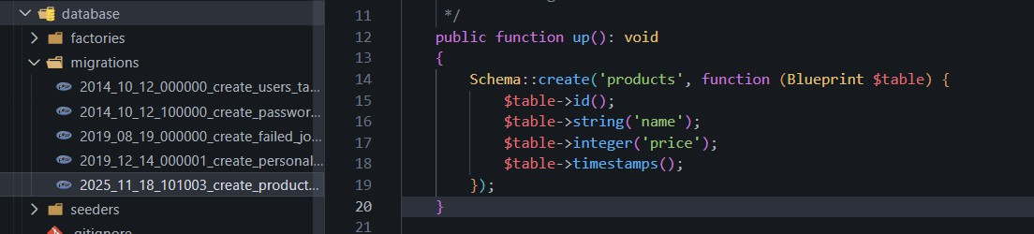
Isi fungsi create products

Tabel products akan dirancang dengan beberapa kolom penting yang diinisiasi oleh schema builder Laravel. Kolom-kolom tersebut mencakup id ($table->id()) yang berfungsi sebagai Primary Key tabel dan otomatis bertambah; name ($table->string('name')) yang digunakan untuk menyimpan nama produk dalam format teks pendek; price ($table->integer('price')) untuk mencatat harga produk dalam tipe data bilangan bulat; serta timestamps() yang secara otomatis menambahkan dua kolom (created_at dan updated_at) untuk merekam waktu pembuatan dan waktu terakhir data diubah.

membuat tabel ke database
php artisan migrate

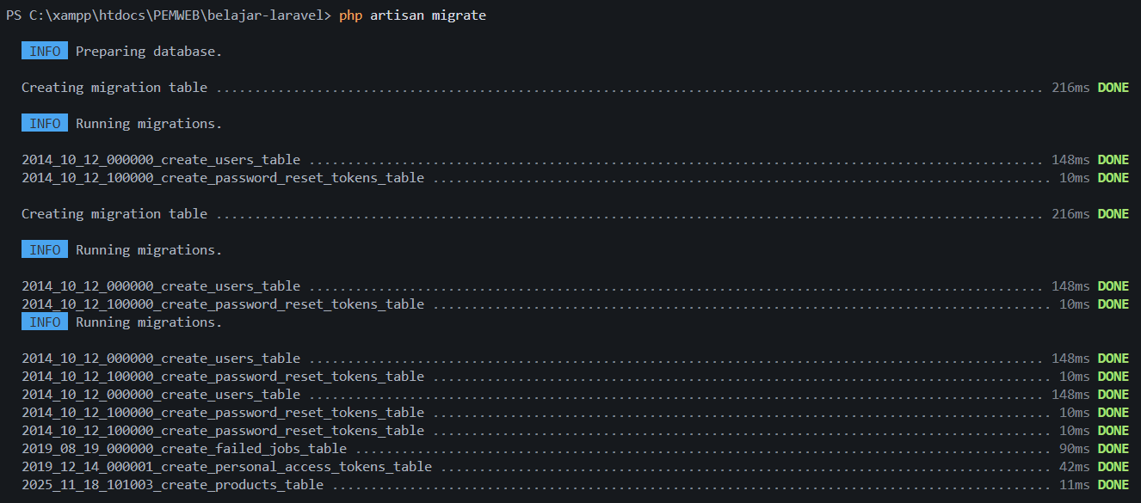
melaksanakan file migrasi yang barus saja dibuat oleh sistem.

Membuat model product
php artisan make:model Product

Model adalah representasi tabel database dalam bentuk Class PHP. bisa mengambil data database seolah-olah itu adalah objek untuk mengambil semua data, tanpa menulis query SQL yang rumit.

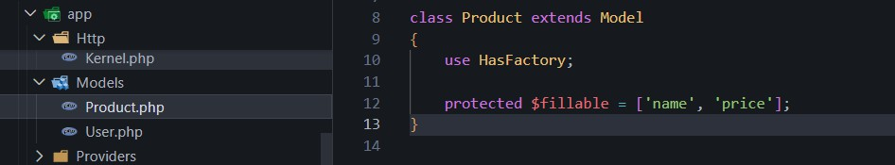
Isi program model product

$fillable berfungsi sebagai keamanan. memberi tahu Laravel kolom mana saja yang
boleh diisi atau diubah secara massal melalui input form. Kolom yang tidak disebutkan di sini akan dilindungi agar tidak bisa diubah sembarangan oleh user.

Membuat controller
Perintah php artisan make:controller ProductController --resource digunakan untuk mengotomatisasi pembuatan controller di Laravel. Bagian make:controller bertugas menciptakan file controller baru, dalam hal ini ProductController.php, yang terletak di direktori app/Http/Controllers. Fungsi utama Controller ini adalah menerima permintaan (request) dari pengguna, menjalankan logika bisnis yang diperlukan (seringkali melalui Model), dan pada akhirnya mengembalikan hasil atau tampilan (View) kepada pengguna. Penambahan flag --resource merupakan langkah penting karena secara otomatis Laravel akan membekali controller tersebut dengan semua method standar yang dibutuhkan untuk operasi CRUD (Create, Read, Update, Delete), seperti index, create, store, show, edit, update, dan destroy.

- Evaluasi
Tidak ada evaluasi hari ini

